
Комунальне некомерційне підприємство
«Красилівський центр первинної
медико-санІтарної допомоги»

Н А К А З
17.11.2021 р. № 74-вд

Про продовження терміну розслідування нещасного
випадку (гострого професійного захворювання, отруєнь),
що не підлягає спеціальному розслідуванню працівника
КНП «Красилівський Центр ПМСД»
Полянчук Н.В.

Відповідно до постанови КМУ від 17 квітня 2019р. №337 «Про затвердження порядку розслідування та обліку нещасних випадків, професійних захворювань та аварій на виробництві» .

НАКАЗУЮ:

- Для отримання (під час карантину СOVID-19) відповідних додаткових письмових відповідей, пояснень щодо встановлення причин, обставин настання нещасного випадку, гострого професійного захворювання, отруєння працівника КНП «Красилівський Центр ПМСД» фельдшера ФП с. Манівці Кременчуківської АЗП-СМ Полянчук Надії Василівни – продовжити термін розслідування.

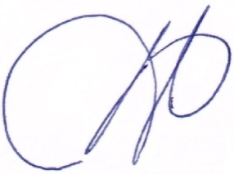

Головний лікар Олег ВАТАЖУК
Нп.20.10.2021р. пр.2

